Практическая часть:
Вариант 1: Разработать программу, способную считывать несколько формул- посылок логики высказываний и выводить на экран все формулы-следствия из этих посылок.

Для решения были взяты функции из прошлой работы.

// Возвращает множество дизъюнкций, состоящее из переменных vars,
// согласно таблице истинности table
std::set<Queue> getDisjunctionsFromTable(const TruthTable &table,
const Set &vars) {
std::set<Queue> res;
for (const auto &row: table) {
Queue values = row.first;
auto var = vars.begin();
Queue currExpr;
while (!values.empty()) {
Token token = values.front();
if (token == '1')
currExpr.push('!');
currExpr.push(*var);
if (std::next(var) != vars.end())
currExpr.push('|');
var++;
values.pop();
}
res.insert(currExpr);
}
return res;
}
// Выводит на экран все комбинации дизъюнкций для заданного СКНФ,
// т.е. формирует и выводит все следствия
void printConsectaries(const std::vector<std::set<Queue>>
&conjunctionSubsets) {
for (const auto &subset: conjunctionSubsets) {
for (auto it = subset.begin(); it != subset.end(); ++it) {
auto expr = *it;
std::cout << '(';
while (!expr.empty()) {
std::cout << expr.front();
expr.pop();
}
std::cout << ')';
if (std::next(it) != subset.end())
std::cout << '&';
}
std::cout << '\n';
}
}
// Получает сочетания для множества в пределах [currElement, end)
// размера subsetSize и записывает их в subsets
template<typename T, typename Iter>
void getCombinations(Iter currElement, Iter end, const size_t subsetSize,
std::set<T> &currSubset,
std::vector<std::set<T>> &subsets) {
while (currElement != end) {
currSubset.insert(*currElement);
if (currSubset.size() == subsetSize)
subsets.push_back(currSubset);
else {
getCombinations(std::next(currElement), end, subsetSize,
currSubset, subsets);
}
currSubset.erase(*currElement);
currElement++;
}
}
// Возвращает массив подмножеств множества set
template<typename T>
std::vector<std::set<T>> getSubsets(std::set<T> &set) {
std::vector<std::set<T>> subsets(1);
std::set<T> currSubset;
for (int i = 1; i <= set.size(); i++)
getCombinations(set.begin(), set.end(), i, currSubset, subsets);
return subsets;
}
int main() {
SetConsoleOutputCP(CP_UTF8);
// Ввод посылок
std::cout << "Введите количество посылок: ";
size_t n;
std::cin >> n;
getchar();
std::cout << "Введите посылки: ";
std::string expr;
for (int i = 0; i < n; ++i) {
auto currExpr = "(" + inputExpr() + ")";
expr += currExpr;
if (i + 1 != n)
expr += '&';
}
Queue input = stringToSequence(expr);
try {
// Преобразование в ОПЗ
Queue output = infixToPostfix(input);
printSequence(output);
auto vars = getVariables(output);
// Получим строки таблицы, необходимые для построения СКНФ
auto table = deleteRowsIf(getTruthTable(output, vars),
[](const auto &pair) {
return pair.second == '1';
});
// Преобразуем строки таблицы в дизъюнкции
auto disjunctions = getDisjunctionsFromTable(table, vars);
// Получим все подмножества множества дизъюнкций
auto disjunctionsSubsets = getSubsets(disjunctions);
std::cout << "Следствия из посылок:";
printConsectaries(disjunctionsSubsets);
} catch (const String &err) {
printErrorMessage(err);
exit(1);
}
return 0;
}

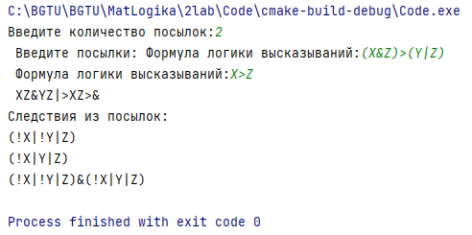

Вывод: в ходе работы была изучена логика предикатов и закреплены навыки решения теоретических и практических задач

